
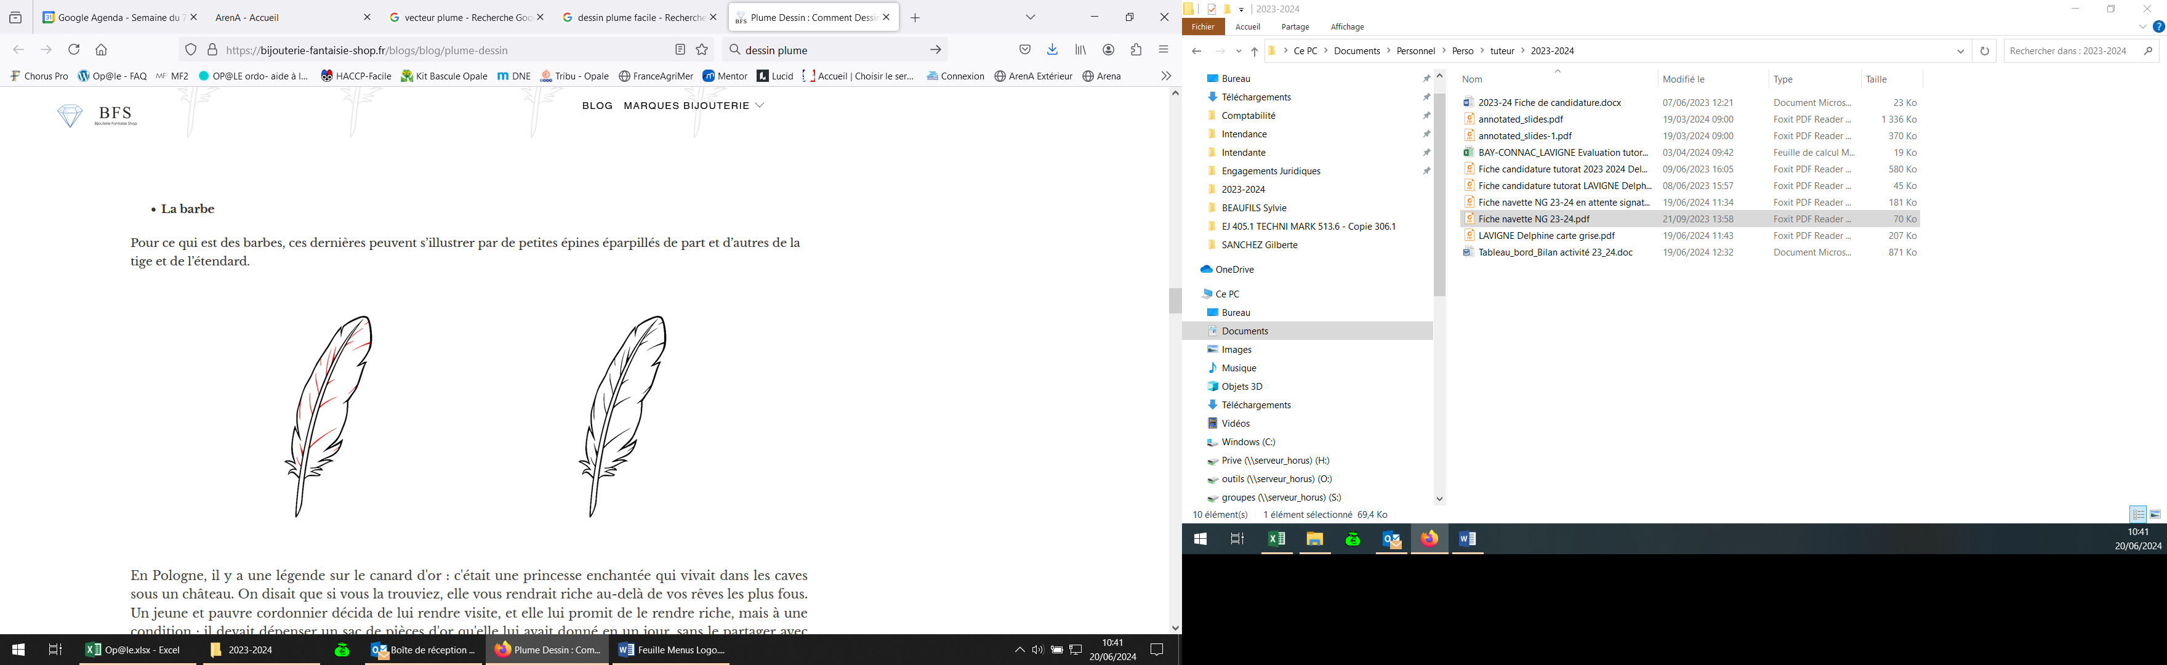Menu Conseil

Menu Conseil
Semaine du : 9 au 13 Mars 2026

CHAQUE MENU EST ACCOMPAGNE D’UNE SALADE VERTE ET D’UN FRUITS DE SAISON

Le menu pourra être modifié selon les approvisionnements ou selon l’effectif
*Fruits, Légumes, Produits Laitiers subventionnés par l’Union Européenne
Menus établis selon le GEMRCN (Groupe d’Etudes des Marché de Restauration Collective et Nutrition)
JOURS | DEJEUNERS | DINERS
LUNDI  09-03-2026 | Salade de Quinoa - Avocats -  Cœur de Merlu M.S.C au Basilic  Riz Pilaf IGP et BIO de Camargue - Choux Vert Persillés  Beaufort AOP* et Compote de Pomme BIO* | Potage de Légumes  Escalope de Veau de l’Ariège  Printanière de Légumes  Saint Paulin  Fruits de Saison
MARDI  10-03-2026 | Salade Thon/Maïs BIO - Sardine à l’Huile - Choux Blanc  Spaghetti BIO et Haricots Beurre Persillés  Steack Tranche de l’Ariège  Tomme de Savoie IGP* et Bananes BIO* | Salade de Riz  Filet Meunière M.S.C  Choux Fleur BIO  Roquefort AOP  Gâteau à l’Ananas Fait Maison
MERCREDI  11-03-2026 | Accra de Morue - Macédoine de Légumes  Lasagne Bolognaise - Lasagne Fruits de Mer  Salade Verte  Yaourt Fermier Vanille de l’Ariègeet Camembert AOP* | Salade de Mâche  Filet de Poulet fermier  Crozets BIO  Crème Dessert Caramel
JEUDI  12-03-2026 | Taboulé Oriental - Carottes Râpées - Salade de Haricots BIO*  Omelette aux Poireaux  Potatoes faite Maison - Pôëlée de Féves  Fromage Blanc BIO* de l’Ariège et Mandarine BIO* | Crudités Variés  Côte d’Agneau  Coquillettes BIO  Yaourt BIO aux Fruits
VENDREDI  13-03-2026 | Velouté Dubarry - Betterave Chiogga - Endive Roquefort AOP  Poulet Fermier Label Rouge  Semoule BIO - Carottes Persillées  Poire BIO* |   C’était bien bon !!!!!

